TOUR MAROCCO CITTÀ IMPERIALI
SPECIALE PASQUA

*TARIFFA PRENOTA PRIMA OFFERTA CONTINGENTATA

DAL 4 ALL’11 APRILE 2026 VOLO DA ROMA FCO E NAPOLI
Da € 887* p.p.
8 GIORNI | SUPP. PENSIONE COMPLETA P.P. €130 | SUPP. HOTEL 5* P.P. €235 | SUPPL. SINGOLA €290

LA QUOTA COMPRENDE
- Volo di linea della compagnia Royal Air Maroc in classe
economica a/r con bagaglio a mano 8kg e bagaglio da stiva 23 kg
- Trasferimenti di arrivo e partenza con assistenza
- Pernottamento di 7 notti in alberghi 4* con prima colazione continentale
- Trattamento e pasti del programma (6 Cene e 1 Pranzo - Bevande
escluse)
- Guida professionale parlante italiano durante il tour
- Bus con A/C per l’intero itinerario
- Vitto ed alloggio della guida e dell’autista al seguito del gruppo
- Tassa di soggiorno e tasse locali

LA QUOTA NON COMPRENDE
- Tasse aeroportuali ed oneri accessori, non rimborsabili €190 p.p.
- Quota servizi 3A Tours inclusiva di Assistenza del tour operator e Polizza assicurativa medico/bagaglio + rimborso spese annullamento € 70 p.p.
- Mance da pagare cash in loco alla guida: € 40 p.p.
- Catering a bordo del volo
- Tutte le bevande durante i pasti
- Escursioni Facoltative ed ogni tipo di extra personale
- Tutto quanto non espressamente indicato alla voce “la quota
comprende”
- Forfait Infant €200

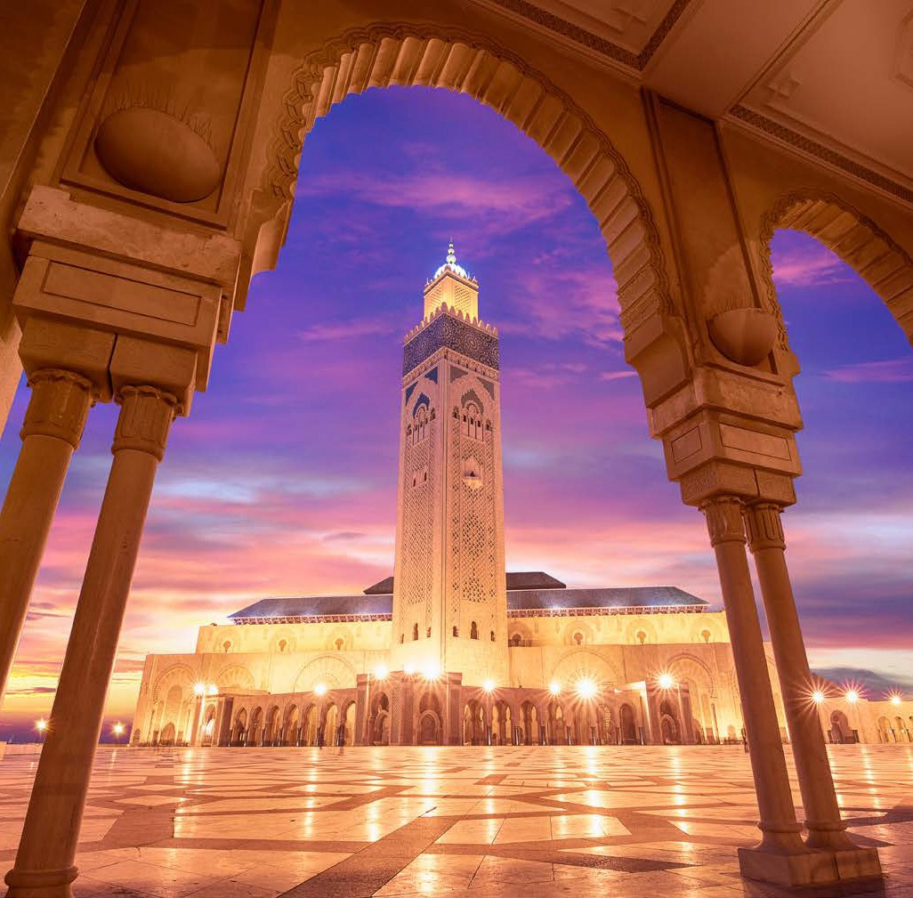




GO4


TOUR MAROCCO CITTÀ IMPERIALI
SPECIALE PASQUA

VOLO DA | SOGGIORNO | QUOTA IN DOPPIA* | 3° LETTO ADULTO | 3° LETTO  CHD 2-5 ANNI N.C. | 3° LETTO  CHD 6-12 ANNI N.C.
NAPOLI | 04/04 - 11/04 | 887 € | 813 € | 149 € | 518 €
ROMA | 04/04 - 11/04 | 1.110 € | 610 € | 106 € | 386 €

PROGRAMMA DI VIAGGIO

1° GIORNO- SABATO: ITALIA / CASABLANCA
Partenza dall’Italia dall’aeroporto prescelto con volo per Casablanca. All’arrivo, disbrigo delle formalità doganali, ritiro dei bagagli e incontro con l’assistente locale. Trasferimento in hotel per la sistemazione. Cena e pernottamento.

2° GIORNO- DOMENICA: CASABLANCA / RABAT / MEKNES / FES
Dopo la prima colazione, partenza per Rabat, capitale del Regno del Marocco. Visita della città con sosta al Palazzo Reale (Mechouar), alla Kasbah degli Oudaya, al Mausoleo di Mohamed V e alla Torre di Hassan. Proseguimento per Meknes, una delle quattro Città Imperiali. Pranzo in ristorante* e visita della città, famosa per le sue antiche mura lunghe 40 km, tra le meglio conservate del Marocco. Si visiteranno la monumentale porta Bab Mansour, il quartiere ebraico, la vecchia Medina, e il Mausoleo di Moulay Ismail, fondatore della città moderna. Sosta panoramica a Moulay Idriss, città santa dove riposa il fondatore dell’Islam in Marocco. Proseguimento per Volubilis, antica città romana con resti archeologici dichiarati Patrimonio UNESCO. In serata, arrivo a Fes, sistemazione in hotel. Cena e pernottamento.

3° GIORNO- LUNEDÌ: FES
Prima colazione in hotel. Intera giornata dedicata alla visita della città, considerata la “capitale culturale” del Marocco e la più antica tra le Città Imperiali. In mattinata, visita alla Medina medievale, con le sue università islamiche (Medersa Bouanania e Attarine), la fontana Nejjarine, il Mausoleo di Moulay Idriss II e l’esterno della Moschea Karaouine, una delle più antiche università islamiche al mondo. Pranzo in ristorante tipico* nella Medina. Nel pomeriggio, visita al quartiere di Fes Jdid, la “Nuova Fes”, con i Souk tradizionali, tra i più affascinanti del Paese. Rientro in hotel, cena e pernottamento.

4° GIORNO - MARTEDÌ: FES / BENI MELLAL / MARRAKECH
Dopo la prima colazione, partenza per Marrakech attraversando la catena del Medio Atlante, con sosta nelle cittadine berbere di Ifrane e Immouzer El Kandar, note per la lavorazione artigianale del legno di cedro. Pranzo* a Beni Mellal, città ai piedi dell’Atlante, in una zona fertile e rigogliosa. Proseguimento per Marrakech, conosciuta come “la perla del Sud”. Arrivo nel tardo pomeriggio, sistemazione in hotel. Cena e pernottamento.

5° GIORNO - MERCOLEDÌ: MARRAKECH
Prima colazione. Intera giornata dedicata alla scoperta di Marrakech, la seconda delle Città Imperiali, fondata nel XII secolo dalla dinastia Almoravide. È famosa per i suoi colori ocra, i giardini rigogliosi e i tesori artistici di epoca ispano-moresca. In mattinata visita al Palazzo Bahia, alla Moschea della Koutoubia (esterni), e alla splendida Medersa Ben Youssef, antica scuola coranica. A seguire, ingresso al Museo Dar Si Said, il più antico museo di arte marocchina della città. Pranzo in hotel. Nel pomeriggio, visita ai Souk della Medina e alla celebre Piazza Djemaa El Fna, dichiarata Patrimonio Orale e Immateriale dell’Umanità dall’UNESCO: un vero teatro all’aperto con incantatori di serpenti, artisti di strada e bancarelle coloratissime. Rientro in hotel. Cenone di Capodanno incluso*. Pernottamento.

6° GIORNO - GIOVEDÌ: MARRAKECH (GIORNATA LIBERA)
Prima colazione in hotel. Giornata completamente libera per approfondire le visite individuali, fare shopping nei souk o rilassarsi. Possibilità di partecipare a escursioni facoltative nei dintorni. Pranzo in ristorante* nella zona della piazza Djemaa El Fna. Pomeriggio a disposizione. Cena e pernottamento in hotel.

7° GIORNO - VENERD: MARRAKECH / CASABLANCA
Prima colazione in hotel. Partenza per Casablanca, la capitale economica del Marocco. All’arrivo, sosta in Piazza Mohamed V, cuore amministrativo e architettonico della città. Pranzo in ristorante*. Nel pomeriggio, visita panoramica dei principali quartieri: Les Habous (Nuova Medina), il Palazzo Reale (esterni), il quartiere residenziale di Anfa, la zona costiera della Corniche e Ain Diab, rinomate per la vita notturna, le spiagge e il Morocco Mall, uno dei centri commerciali più grandi d’Africa. Sosta fotografica esterna alla Moschea Hassan II, una delle più grandi del mondo. Rientro in hotel. Cena e pernottamento.

8° GIORNO - SABATO: CASABLANCA / ITALIA
Dopo la prima colazione, tempo libero a disposizione fino al trasferimento in aeroporto per il volo di rientro in Italia. *I pasti contrassegnati con l’asterisco sono inclusi solo nella formula “PENSIONE COMPLETA”.

HOTEL PREVISTI O SIMILARI 4*:
Casablanca: Idou Anfa Fez: Royal Mirage Marrakech: El Andalous Casablanca: Idou Anfa

OPERATIVO VOLI DA ROMA
AT 935 04 aprile FCO-CMN 12:50 - 15:10
AT 934 11 aprile CMN-FCO 12:35 - 16:40
PER INFORMAZIONI
+39 0677201831 - booking@3atours.com - www.3atours.com

HOTEL PREVISTI O SIMILARI 5*
Casablanca: Kenzi Tower
Fez: Palais Medina/Barcelo/Vichy
Marrakech: Kensi Rose Garden/Palm Plaza/Adam Park
Casablanca: Kenzi Tower

OPERATIVO VOLI DA NAPOLI
AT 935 04 aprile NAP- CMN 20:55 - 23:15
AT 934 11 aprile CMN- NAP 15:40 - 19:55

